Bjuder in till kvällsföreläsning med
Göran Kenttä
Tisdag 14 maj kl. 18:30-20:00
Acceptance Commitment Therapy – ACT!
Tillämpning inom elitidrott med hänsyn till både prestation och psykisk hälsa.
Syftet med ACT är att öka den psykologiska flexibiliteten, vilket enkelt uttryckt innebär förmågan att öppna sig och vara närvarande och göra det som är viktigt i livet. Detta baseras på det faktum att ju mer medvetna vi kan vara, ju mer vi kan öppna oss för vår upplevelse och ju mer vi kan handla i enlighet med våra värden, desto bättre blir vår livskvalitet och vår effektivitet. Denna kunskap kan tillämpas inom idrotten och ge den enskilde idrottaren nya vägar till ökad prestation och resultat!

Mingel från 18:00 med smörgås och kaffe. Föreläsning 18:30-20:00
Kostnad: 400 kr, anmälan är bindande.
Plats: Idrottskliniken Rehab, Vintervägen 50 A, Solna.
Bindande anmälan på mail till: reception@idrottsklinikenrehab.se
Faktura mailas efter anmälan. Vi har begränsat antal platser.

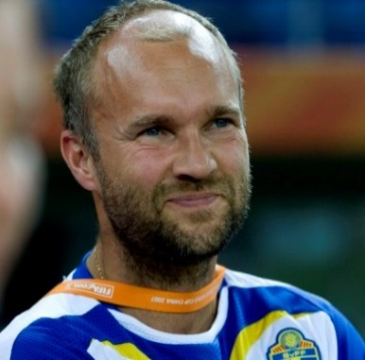
Göran Kenttä, högskolelektor, fil.dr. i psykologi, doktorsavhandling ”Overtraining, staleness, and burnout in sports”. Göran har arbetat med stress och återhämtning inom elitidrotten både med elitidrottarna själva, tränare och coacher.
Idag forskar och undervisar han vid (GIH), inom idrottspsykologi, inriktning på träningsprocessen ur ett stress- och återhämtningsperspektiv.
Han har varit ordf. i Sv. Idrottspsykologisk Förening. Han har arbetat som landslagsledare i kanotförbundet under en 10-årsperiod. Även varit engagerad i damlandslaget fotboll, simlandslaget, skidskyttelandslaget samt arbetat med flera enskilda toppelitidrottare. Göran har skrivit ett stort antal artiklar och böcker.
Han är flitigt inbjuden som föreläsare i hela idrottsrörelsen samt engagerad både nationellt och internationellt, samt är även kompetensansvarig för det idrottspsykologiska ämnesområdet inom Riksidrottsförbundet (RF).

